โครงงาน ระบบขายชิ้นส่วนคอมพิวเตอร์ ร้าน B.I.J

วิชา ระบบฐานข้อมูล 1 (Database System 1 : CS251)



สมาชิก

ณัฐพนธ์ ขามกุล 5909610114

ธนบูรณ์ บุญชู 5909610122

ชาคร วัฒนชานนท์ 5909610460

ราม เล็กแจ่ม 5909680117

เสนอ

อาจารย์ ดร. ปกป้อง ส่องเมือง

อาจารย์สิริกันยา นิลพานิช

Section 870002

ส่งวันที่ 13 พฤษภาคม พ.ศ.2561

**รายละเอียดของร้าน B.I.J / ปัญหา**

ระบบการขายชิ้นส่วนคอมพิวเตอร์ ลักษณะของการขายชิ้นส่วนคอมพิวเตอร์ คือ การที่ต้องเดินทางไปที่ร้านขายชิ้นส่วนคอมพิวเตอร์เพื่อซื้อสินค้าที่ต้องการเท่านั้น ทำให้ผู้ซื้อจะต้องเสียเวลาในการซื้อเดินทางไปซื้อสินค้าหน้าร้าน และร้านขายนี้เปิดขายสินค้าตั้งแต่ 10.00 ถึง 20.00 นาฬิกาเท่านั้น

**ขั้นตอนการซื้อสินค้าผ่านหน้าร้านคือ**

1.ลูกค้าต้องเดินทางจากที่อยู่อาศัยไปที่ร้านที่ขายชิ้นส่วนคอมพิวเตอร์

2.ลูกค้าเลือกซื้อสินค้าที่ต้องการภายในร้านและนำสินค้ามาวางไว้ที่หน้าเคาท์เตอร์ชำระเงิน

3.ทางร้านอาจสอบถามข้อมูลลูกค้าเพื่อใช้ในการเก็บข้อมูลลูกค้าและการเคลมประกัน ทางร้านสอบถามข้อมูลเกี่ยวกับลูกค้า ดังนี้

-ชื่อ(name)

-นามสกุล(Lastname)

-เบอร์โทรศัพท์(phoneNumber)

-ที่อยู่(Address)

4.ทางร้านออกใบเสร็จรับเงินให้กับลูกค้าและสิ้นสุดการซื้อขาย

**ปัญหาที่พบ**

**ปัญหาที่พบจากลูกค้า**

1.ช่วงเวลาเปิดทำการของร้านค้า ไม่เหมาะสมหรือไม่สะดวกสำหรับลูกค้าบางรายทำให้เกิดการซื้อขายผ่านร้านเป็นไปได้ยาก

2.ลูกค้าบางรายไม่ทราบสถานที่ของร้านค้า ทำให้เสียเวลาในการสืบค้นข้อมูลของทางร้านได้

3.ที่อยู่อาศัยของลูกค้าบางรายอยู่ห่างไกลจากร้านค้าที่ต้องการไปใช้บริการ ทำให้เสียเวลาในการเดินทางไปซื้อสินค้าผ่านทางหน้าร้าน

**ปัญหาที่พบจากผู้ให้บริการ**

1.ผู้ให้บริการไม่สามารถเปิดให้บริการได้ตลอด 24 ชั่วโมง

2.ที่ตั้งร้านค้าไม่เพียงพอต่อลูกค้า ทำให้ไม่สามารถขายสินค้าที่ต้องขายได้ทั้งหมด

**แนวทางแก้ปัญหา**

จะแก้ปัญหาด้วยการพัฒนา Web Application ที่ใช้สำหรับขายสินค้าออนไลน์จะแก้ไขได้ดังนี้คือ

1.ระบบต้องสามารถเปิดให้บริการลูกค้าได้ตลอด 24 ชั่วโมง

2.ระบบจะต้องมีระบบสมาชิกเพื่อเก็บข้อมูลของลูกค้าและใช้ในการซื้อขายสินค้าได้

3.ระบบต้องสามารถค้นหาสินค้าที่ลูกค้าต้องการได้

4.ระบบสามารถลบ เพิ่ม หรือแก้ไขข้อมูลของสินค้าได้

5.ระบบสามารถลบ เพิ่ม ข้อมูลของลูกค้าได้

6.ระบบสามารถแสดงรายละเอียดเกี่ยวกับสินค้าได้

7.ระบบสามารถคำนวณค่าใช้จ่ายของลูกค้าได้

8.ระบบสามรถออกใบเสร็จให้ลูกค้าได้

**ลูกค้าจะได้รับผลประโยชน์ดังนี้**

1.สามารถเลือกดูสินค้าได้ตลอดเวลา

2.เกิดความสะดวกสบายในการซื้อสินค้า

3.ลูกค้าประหยัดเวลาในการเดินทาง

**ผลประโยชน์ที่ร้านค้าจะได้รับ**

1.สามารถลดค่าใช้จ่ายในการเช่าพื้นที่หน้าร้านได้

2.เพิ่มช่องทางในการขายและโฆษณาร้านค้า

3.เกิดความสะดวกสบายในการตรวจสอบสินค้า

**ข้อมูลที่ต้องการของระบบ**

การสั่งซื้อ(Order) (OrderID , ComputerPartSSN , ComputerPartName , OrderDate , Price)

ข้อมูลของสมาชิก(Member) (MeberID , fname , lname , address(city,road,postcode,district) , birthdate , Email , Gender)

ข้อมูลชิ้นส่วนคอมฯ (ComputerPart) (ComputerPartSSN , ComputerPartName ,WarantyAmount)

ข้อมูลการชำระเงิน (Transaction) (TransactionID , OrderID , Price , BankName )

**Functional Requirement**

1. Check Stock : ตรวจสอบสินค้าในคลังสินค้า

Input : ชื่อสินค้า,รหัสสินค้า

Output : จำนวนสินค้าที่มีอยู่ในร้าน

1. Add to Cart : เพิ่มสินค้าเข้าตะกร้า

Input : ชื่อสินค้า จำนวนสินค้า

Output : สินค้าเข้าไปอยู่ในตะกร้า

Event : ลูกค้าเลือกซื้อสินค้าชนิดหนึ่งโดยใส่จำนวนที่ลูกค้าต้องการแล้วกด add to cart สินค้าที่ลูกค้าเลือกจะถูกนำไปเก็บที่ตะกร้าของลูกค้าเพื่อรอการยืนยันการซื้อ

1. Create Order : สร้างรายการสินค้า

Input : สินค้าในตะกร้า  
Output : Order

Event: Order สินค้าที่ลูกค้า input เข้ามา

1. Search Item : ค้นหาสินค้า

Input : ชื่อสินค้าหรือรหัสสินค้า

Output : รายการที่สินค้าที่ตรงกับ input ที่ลูกค้าพิมพ์เข้ามา

Event : ลูกค้าต้องการค้นหา cpu core i20 ในช่องค้นหาแล้วได้รายชื่อของสินค้าที่เกี่ยวข้อง

1. Customer Profile Management : แก้ไขข้อมูลของลูกค้า

Input : ข้อมูลส่วนตัวที่ลูกค้าต้องการแก้ไข

Output : ข้อมูลที่แก้ไขแล้ว

Event : ลูกค้าต้องการแก้ไขข้อมูลส่วนตัว

1. Create Account

Input : Username และ Password ชื่อ นามสกุล ที่อยู่ อีเมล์ เบอร์โทรศัพท์

Output : Account ที่มี Username และ Password ตาม Input ที่เข้ามาเพื่อใช้ในการเข้าสู่ระบบของลูกค้า

**การสร้างระบบจะใช้ Development tool ดังนี้**

1.Mysql

2.Atom(HTML5)

3.CSS

4.XAMPP

5.bootstrap

**Problem statement**

ในปัจจุบันการซื้อขายชิ้นส่วนคอมพิวเตอร์มีการซื้อสินค้ากันผ่านทางหน้าร้านกันเป็นส่วนมาก และปัญหาที่เกิดขึ้นคือ ความสะดวกในการเดินทางไปซื้อสินค้าโดยผู้ซื้อบางรายอาจจะไม่มีเวลาในการออกไปซื้อสินค้าในเวลาที่ร้านค้าเปิดทำการได้ และร้านขายชิ้นส่วนคอมพิวเตอร์บางแห่งยังไม่มีการใช้ระบบฐานข้อมูลและยังใช้การจดกระดาษเพื่อจัดเก็บข้อมูลอยู่ ปัญหาที่เกิดขึ้นต่อมาก็คือการค้นหาข้อมูลได้ยากและข้อมูลที่เก็บไว้สูญหายไปได้ง่าย

**Solution requirement**

ระบบขายชิ้นส่วนคอมพิวเตอร์นี้จะมีฟังก์ชั่นที่สามารถแก้ไขความยุ่งยากในการค้นหาข้อมูล โดย ระบบจะความสามารถในการค้นหาสินค้าที่ลูกค้าต้องการค้นหาได้และ ระบบสามารถเปิดสามารถตรวจสอบรายกาสั่งซื้อได้ แต่ระบบจะเปิดให้เฉพาะผู้ให้บริการได้เข้าใช้ระบบนี้เท่านั้น และระบบจะมีการเก็บสินค้าที่ลูกค้าต้องการไว้ในตะกร้าเพื่อนำไปชำระเงินต่อไป

**Conceptual Database Design**

ระบบการซื้อชิ้นส่วนคอมพิวเตอร์

* ลูกค้า(Member) ที่ต้องการซื้อสินค้าในระบบ จะมีข้อมูลที่ประกอบไปด้วย ชื่อ(fname) นามสกุล(lname) รหัสที่ใช้ระบุตัวตนของผู้ใช้ที่ไม่ซ้ำ(MemberID) อีเมล(email) และที่อยู่(address(city,road,postcode,district)) โดยลูกค้าหนึ่งคนสามารถซื้อสินค้าได้หลายอย่าง
* สินค้า(ComputerPart) ภายในร้านประกอบไปด้วย รหัสสินค้าที่ไม่ซ้ำ(ComputerPartSSN) ชื่อสินค้า(ComputerPartName) จำนวนปีที่ประกัน(WarantyAmount) จำนวนสินค้า(Amount) รายละเอียดสินค้า(Detail)
* การซื้อขาย(Transaction) ของการซื้อหนึ่งครั้งจะประกอบไปด้วย รหัสการสั่งซื้อ(OrderID) ชื่อธนาคาร(Bankname) รหัสการซื้อที่ไม่ซ้ำ(TransactionID) และราคารวม(Price)

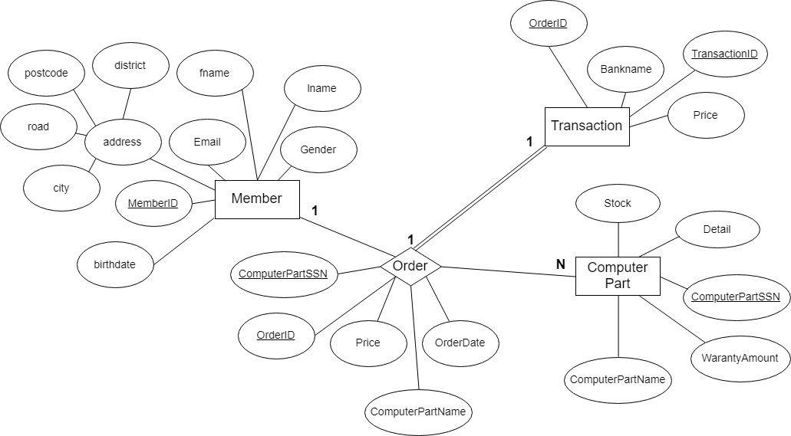

**Functional Component Design**

ฟังก์ชันหลัก(Major Function)

* ระบบสามารถค้นหาสินค้าทั้งหมดที่มีในร้านได้
* ระบบสามารถตรวจสอบสินค้าในคลังสินค้าได้
* ระบบสามารถเก็บประวัติการสั่งซื้อสินค้าได้

DBMS และ Developer Tools ที่คาดว่าจะใช้คือ Atom และ MySQL

**ส่วนที่แก้ไขจาก Phase 1**

* เพิ่ม Functional Requirement ของการดูรายการสั่งซื้อค้าของลูกค้าได้
* ตาราง ComputerPart เพิ่ม Attribute จำนวน(Amount) และรายละเอียดสินค้า(Detail)

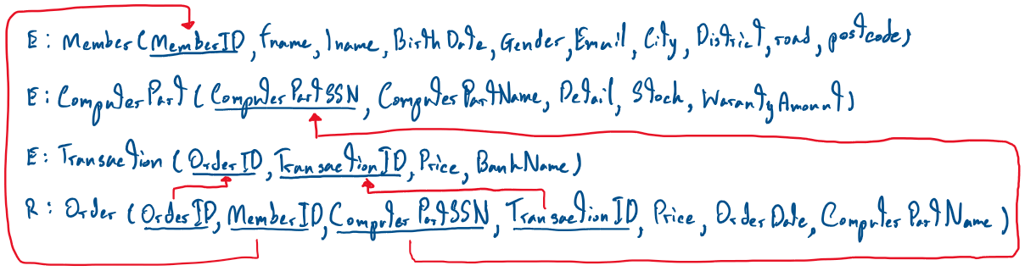**Relational Schema**

**Data Dictionary**

ตาราง Member

|  |  |  |  |  |  |
| --- | --- | --- | --- | --- | --- |
| **AttributeName** | **Description** | **Data Type** | **Data Size** | **Key Type** | **Reference Table** |
| MemberID | รหัสลูกค้า | INT | 8 | PK |  |
| fname | ชื่อจริง | VARCHAR | 25 |  |  |
| lname | นามสกุล | VARCHAR | 25 |  |  |
| birthdate | วันเกิด | DATE |  |  |  |
| Gender | เพศ | VARCHAR | 5 |  |  |
| Email | ที่อยู่mail | VARCHAR | 20 |  |  |
| city | จังหวัดที่อยู่ | VARCHAR | 15 |  |  |
| district | เขตที่อยู่ | VARCHAR | 15 |  |  |
| road | ถนนที่อยู่ | VARCHAR | 15 |  |  |
| postcode | รหัสไปรษณีย์ที่อยู่ | INT | 5 |  |  |

ตาราง ComputerPart

|  |  |  |  |  |  |
| --- | --- | --- | --- | --- | --- |
| **AttributeName** | **Description** | **Data Type** | **Data Size** | **Key Type** | **Reference Table** |
| ComputerPartSSN | หมายเลขประจำชิ้นส่วน | INT | 10 | PK |  |
| ComputerPartName | ชื่อชื้นส่วน | VARCHAR | 100 |  |  |
| Stock | จำนวนสินค้า | INT | 255 |  |  |
| Detail | คำอธิบายสินค้า | VARCHAR | 100 |  |  |
| WarantyAmount | ระยะเวลาประกัน(ปี) | INT | 10 |  |  |

ตาราง Transaction

|  |  |  |  |  |  |
| --- | --- | --- | --- | --- | --- |
| **AttributeName** | **Description** | **Data Type** | **Data Size** | **Key Type** | **Reference Table** |
| OrderID | หมายเลขคำสั่งซื้อ | INT | 10 | PK |  |
| TransactionID | หมายเลขธุรกรรม | INT | 10 | PK |  |
| Price | ราคา | INT | 10 |  |  |
| Bankname | ชื่อธนาคาร | VARCHAR | 30 |  |  |

ตาราง Order

|  |  |  |  |  |  |
| --- | --- | --- | --- | --- | --- |
| **AttributeName** | **Description** | **Data Type** | **Data Size** | **Key Type** | **Reference Table** |
| OrderID | หมายเลขคำสั่งซื้อ | INT | 10 | PK |  |
| MemberID | รหัสลูกค้า | INT | 8 | PK |  |
| ComputerPartSSN | หมายเลขประจำชิ้นส่วน | INT | 10 | PK |  |
| TransactionID | หมายเลขธุรกรรม | INT | 10 | PK |  |
| Price | ราคา | INT | 10 |  |  |
| OrderDate | วันที่สั่งซื้อ | Date |  |  |  |
| ComputerPartName | ชื่อชื้นส่วน | VARCHAR |  |  |  |

**SQL Code**

[CREATE](http://localhost/phpmyadmin/url.php?url=https://dev.mysql.com/doc/refman/5.5/en/create-table.html) [TABLE](http://localhost/phpmyadmin/url.php?url=https://dev.mysql.com/doc/refman/5.5/en/create-table.html) `bij`.`ComputerPart`

(

`ComputerPartSSN` [INT](http://localhost/phpmyadmin/url.php?url=https://dev.mysql.com/doc/refman/5.5/en/numeric-types.html)(10) [NOT](http://localhost/phpmyadmin/url.php?url=https://dev.mysql.com/doc/refman/5.5/en/logical-operators.html#operator_not) NULL ,

`ComputerPartName` [VARCHAR](http://localhost/phpmyadmin/url.php?url=https://dev.mysql.com/doc/refman/5.5/en/string-types.html)(100) [NOT](http://localhost/phpmyadmin/url.php?url=https://dev.mysql.com/doc/refman/5.5/en/logical-operators.html#operator_not) NULL ,

`Stock` [INT](http://localhost/phpmyadmin/url.php?url=https://dev.mysql.com/doc/refman/5.5/en/numeric-types.html)(255) [NOT](http://localhost/phpmyadmin/url.php?url=https://dev.mysql.com/doc/refman/5.5/en/logical-operators.html#operator_not) NULL ,

 `Detail`[VARCHAR](http://localhost/phpmyadmin/url.php?url=https://dev.mysql.com/doc/refman/5.5/en/string-types.html)(100) [NOT](http://localhost/phpmyadmin/url.php?url=https://dev.mysql.com/doc/refman/5.5/en/logical-operators.html#operator_not) NULL ,

 `WarantyAmount` [INT](http://localhost/phpmyadmin/url.php?url=https://dev.mysql.com/doc/refman/5.5/en/numeric-types.html)(10) [NOT](http://localhost/phpmyadmin/url.php?url=https://dev.mysql.com/doc/refman/5.5/en/logical-operators.html#operator_not) NULL ,

 PRIMARY KEY(`ComputerPartSSN`)

) ENGINE = InnoDB;

[CREATE](http://localhost/phpmyadmin/url.php?url=https://dev.mysql.com/doc/refman/5.5/en/create-table.html) [TABLE](http://localhost/phpmyadmin/url.php?url=https://dev.mysql.com/doc/refman/5.5/en/create-table.html) `bij`.`Transaction`

(

`OrderID` [INT](http://localhost/phpmyadmin/url.php?url=https://dev.mysql.com/doc/refman/5.5/en/numeric-types.html)(10) [NOT](http://localhost/phpmyadmin/url.php?url=https://dev.mysql.com/doc/refman/5.5/en/logical-operators.html#operator_not) NULL ,

 `TransactionID`[INT](http://localhost/phpmyadmin/url.php?url=https://dev.mysql.com/doc/refman/5.5/en/numeric-types.html)(10) [NOT](http://localhost/phpmyadmin/url.php?url=https://dev.mysql.com/doc/refman/5.5/en/logical-operators.html#operator_not) NULL ,

 `Bankname` [VARCHAR](http://localhost/phpmyadmin/url.php?url=https://dev.mysql.com/doc/refman/5.5/en/string-types.html)(30) [NOT](http://localhost/phpmyadmin/url.php?url=https://dev.mysql.com/doc/refman/5.5/en/logical-operators.html#operator_not) NULL ,

 `Price` [INT](http://localhost/phpmyadmin/url.php?url=https://dev.mysql.com/doc/refman/5.5/en/numeric-types.html)(10) [NOT](http://localhost/phpmyadmin/url.php?url=https://dev.mysql.com/doc/refman/5.5/en/logical-operators.html#operator_not) NULL ,

PRIMARY KEY (`OrderID`, `TransactionID`)

) ENGINE = InnoDB;

[CREATE](http://localhost/phpmyadmin/url.php?url=https://dev.mysql.com/doc/refman/5.5/en/create-table.html) [TABLE](http://localhost/phpmyadmin/url.php?url=https://dev.mysql.com/doc/refman/5.5/en/create-table.html) `bij`.`Member`

(

`MemberID` [INT](http://localhost/phpmyadmin/url.php?url=https://dev.mysql.com/doc/refman/5.5/en/numeric-types.html)(8) [NOT](http://localhost/phpmyadmin/url.php?url=https://dev.mysql.com/doc/refman/5.5/en/logical-operators.html#operator_not) NULL ,

 `fname` [VARCHAR](http://localhost/phpmyadmin/url.php?url=https://dev.mysql.com/doc/refman/5.5/en/string-types.html)(25) [NOT](http://localhost/phpmyadmin/url.php?url=https://dev.mysql.com/doc/refman/5.5/en/logical-operators.html#operator_not)NULL ,

 `lname` [VARCHAR](http://localhost/phpmyadmin/url.php?url=https://dev.mysql.com/doc/refman/5.5/en/string-types.html)(25) [NOT](http://localhost/phpmyadmin/url.php?url=https://dev.mysql.com/doc/refman/5.5/en/logical-operators.html#operator_not) NULL ,

 `birthdate` [DATE](http://localhost/phpmyadmin/url.php?url=https://dev.mysql.com/doc/refman/5.5/en/date-and-time-types.html) [NOT](http://localhost/phpmyadmin/url.php?url=https://dev.mysql.com/doc/refman/5.5/en/logical-operators.html#operator_not) NULL ,

`Gender`[VARCHAR](http://localhost/phpmyadmin/url.php?url=https://dev.mysql.com/doc/refman/5.5/en/string-types.html)(5) [NOT](http://localhost/phpmyadmin/url.php?url=https://dev.mysql.com/doc/refman/5.5/en/logical-operators.html#operator_not) NULL ,

 `Email` [VARCHAR](http://localhost/phpmyadmin/url.php?url=https://dev.mysql.com/doc/refman/5.5/en/string-types.html)(20) [NOT](http://localhost/phpmyadmin/url.php?url=https://dev.mysql.com/doc/refman/5.5/en/logical-operators.html#operator_not) NULL ,

 `city` [VARCHAR](http://localhost/phpmyadmin/url.php?url=https://dev.mysql.com/doc/refman/5.5/en/string-types.html)(15) [NOT](http://localhost/phpmyadmin/url.php?url=https://dev.mysql.com/doc/refman/5.5/en/logical-operators.html#operator_not) NULL ,

`district` [VARCHAR](http://localhost/phpmyadmin/url.php?url=https://dev.mysql.com/doc/refman/5.5/en/string-types.html)(15) [NOT](http://localhost/phpmyadmin/url.php?url=https://dev.mysql.com/doc/refman/5.5/en/logical-operators.html#operator_not) NULL ,

 `road` [VARCHAR](http://localhost/phpmyadmin/url.php?url=https://dev.mysql.com/doc/refman/5.5/en/string-types.html)(15) [NOT](http://localhost/phpmyadmin/url.php?url=https://dev.mysql.com/doc/refman/5.5/en/logical-operators.html#operator_not) NULL ,

`postcode` [INT](http://localhost/phpmyadmin/url.php?url=https://dev.mysql.com/doc/refman/5.5/en/numeric-types.html)(5)[NOT](http://localhost/phpmyadmin/url.php?url=https://dev.mysql.com/doc/refman/5.5/en/logical-operators.html#operator_not) NULL ,

 PRIMARY KEY (`MemberID`)

) ENGINE = InnoDB;

[CREATE](http://localhost/phpmyadmin/url.php?url=https://dev.mysql.com/doc/refman/5.5/en/create-table.html) [TABLE](http://localhost/phpmyadmin/url.php?url=https://dev.mysql.com/doc/refman/5.5/en/create-table.html) `bij`.`Order`

(

`OrderID` [INT](http://localhost/phpmyadmin/url.php?url=https://dev.mysql.com/doc/refman/5.5/en/numeric-types.html)(10) [NOT](http://localhost/phpmyadmin/url.php?url=https://dev.mysql.com/doc/refman/5.5/en/logical-operators.html#operator_not) NULL ,

 `MemberID` [INT](http://localhost/phpmyadmin/url.php?url=https://dev.mysql.com/doc/refman/5.5/en/numeric-types.html)(8) [NOT](http://localhost/phpmyadmin/url.php?url=https://dev.mysql.com/doc/refman/5.5/en/logical-operators.html#operator_not) NULL ,

 `ComputerPartSSN`[INT](http://localhost/phpmyadmin/url.php?url=https://dev.mysql.com/doc/refman/5.5/en/numeric-types.html)(10) [NOT](http://localhost/phpmyadmin/url.php?url=https://dev.mysql.com/doc/refman/5.5/en/logical-operators.html#operator_not) NULL ,

`TransactionID` [INT](http://localhost/phpmyadmin/url.php?url=https://dev.mysql.com/doc/refman/5.5/en/numeric-types.html)(10) [NOT](http://localhost/phpmyadmin/url.php?url=https://dev.mysql.com/doc/refman/5.5/en/logical-operators.html#operator_not) NULL ,

 `Price` [INT](http://localhost/phpmyadmin/url.php?url=https://dev.mysql.com/doc/refman/5.5/en/numeric-types.html)(10) [NOT](http://localhost/phpmyadmin/url.php?url=https://dev.mysql.com/doc/refman/5.5/en/logical-operators.html#operator_not) NULL ,

 `OrderDate` [DATE](http://localhost/phpmyadmin/url.php?url=https://dev.mysql.com/doc/refman/5.5/en/date-and-time-types.html) [NOT](http://localhost/phpmyadmin/url.php?url=https://dev.mysql.com/doc/refman/5.5/en/logical-operators.html#operator_not) NULL ,

`ComputerPartName` [VARCHAR](http://localhost/phpmyadmin/url.php?url=https://dev.mysql.com/doc/refman/5.5/en/string-types.html)(100) [NOT](http://localhost/phpmyadmin/url.php?url=https://dev.mysql.com/doc/refman/5.5/en/logical-operators.html#operator_not) NULL ,

 PRIMARY KEY (`OrderID`,`MemberID` , `ComputerPartSSN`)

) ENGINE = InnoDB;

**Use Case Diagram**

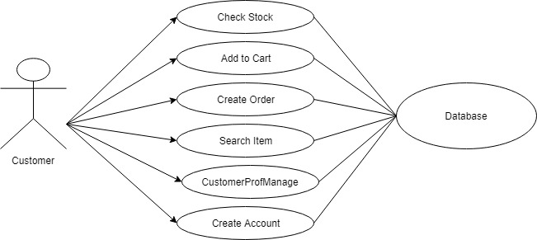

**Activity Diagram**

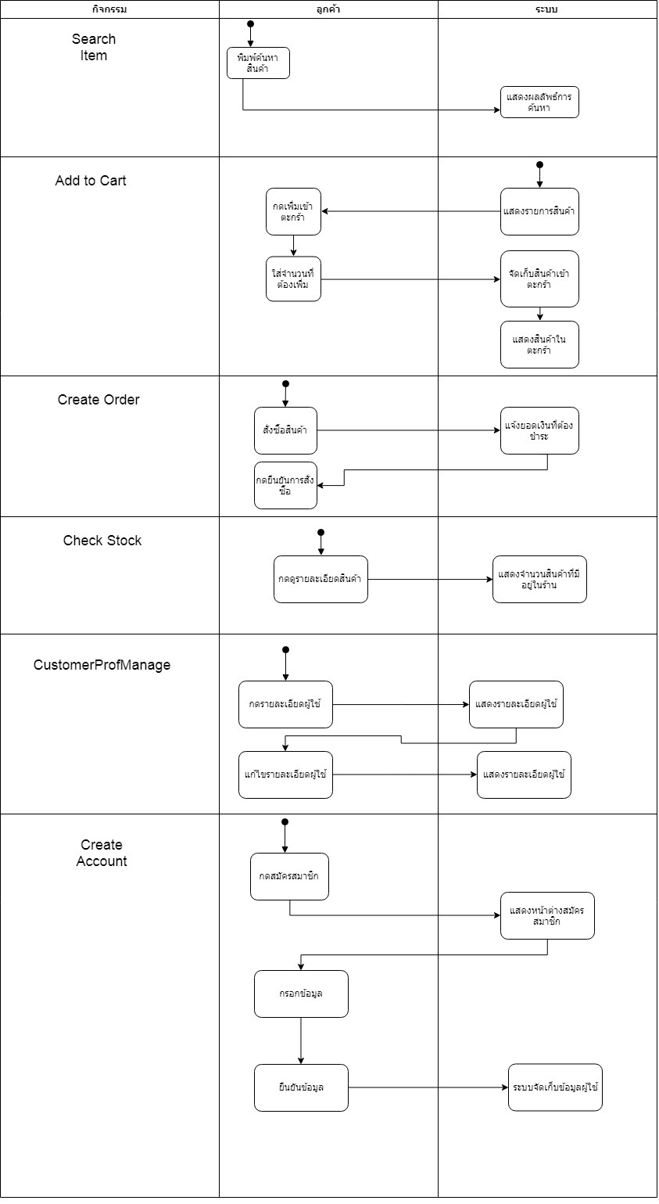

GUI Design

หน้าหลัก

ตัวอย่างสินค้า

ตัวอย่างสินค้า

ตัวอย่างสินค้า

ตัวอย่างสินค้า

ลืมPassword

สมัคร

ส่วนล็อคอิน

UserName

Password

ช่องค้นหา

ชื่อร้าน

หน้าสมัครสมาชิก

ที่อยู่

Email

นามสกุล

ชื่อ

Register

ยกเลิกการสมัคร

ยืนยันการสมัคร

หน้าขำระเงิน

แนบรูปการชำระเงินผ่านธนาคาร

รายละเอียดลูกค้า

รายการสินค้าที่ต้องชำระ

ราคารวม บาท